排放管道中粒狀污染物採樣及其濃度之測定方法

中華民國104年7月13日環署檢字第1040055302號公告

自中華民國104年10月15日生效

NIEA A101.75C

一、方法概要

　　欲採取排放管道（包括管道、煙囪、排氣管路）排氣中之粒狀污染物（以下簡稱粒狀物）測定其濃度或其內組成分含量時，須先選擇測定位置，設置測定孔以及決定測定點。將粒狀物捕集器及吸氣嘴（或僅吸氣嘴）由測定孔插入排放管道內部，吸氣嘴之前端置於預定的測定點，以等速吸引(Isokinetic suction)法採樣，將粒狀物捕集器所捕得之粒狀物質量及流量吸引裝置所吸得之氣體量，用本測定方法求出粒狀物之濃度。

二、適用範圍

　　本方法除適用於採取及測定排放管道中，因燃料或其他物質燃燒、合成、分解及機械性或物理性處理時所產生之粒狀物的濃度外，亦適用於測定粉塵濃度﹔亦適用固定污染源空氣污染物排放標準所列之粒狀污染物。粒狀物濃度是以標準狀態（0℃, 760 mmHg）下 1 Nm3 乾基排氣中之粒狀物質量表示（mg/Nm3）（註1）。

三、干擾

（略）

四、設備及材料

（一）排氣組成之測定裝置

可參考排放管道中氣體組成檢測方法－奧賽德方法（NIEA A003），或其他具適當功能者。

（二）水分含量測定裝置

吸溼管法之水分採取裝置如圖一所示，是由水分採取部、氣體吸引部及吸引流量測定部等所組成的。其採樣裝置全部套接處均不可有氣體洩漏。

1.水分採取部

包括下列所述之採樣管、吸溼管及冷卻水槽等。

（1）採樣管

用玻璃製品或金屬製品。於採樣管之前端填充玻璃纖維以防止粒狀物混入，將採樣管從測定孔插入管道內使排氣導入吸溼管。

（2）吸溼管

用Ｕ型吸溼管如圖二（a）或Shefield型吸收瓶如圖二（b）。裝無水氯化鈣等吸溼劑，並於出口處填裝玻璃纖維以防止吸溼劑飛散。原則上，需同時使用 2 個串連吸溼管。

（3）冷卻水槽：用於冷卻吸溼管。

2.氣體吸引部

氣體吸引部包括下列所述之二氧化硫吸收瓶、除霧滴瓶、吸引裝置及吸引流量調節閥等。

（1）二氧化硫吸收瓶

吸收瓶內裝 3%之過氧化氫，以避免吸引裝置遭受硫氧化物腐蝕。

（2）除霧滴瓶

將玻璃纖維、脫脂棉花或矽膠充填於瓶中，用於防止吸收液被帶入吸引裝置。

（3）吸引裝置

在吸引排氣的裝置中，必須能夠克服排放管道內之負壓及採樣裝置各部分所產生之阻力，依所要求的流量選用適當吸引泵吸引排氣。在吸引裝置的排出部分，必要時應裝設除油霧器，以保護後接之流量計。

（4）吸引流量調節閥

為增減排氣之吸引流量，可在吸引裝置或氣體吸引部之適當地方裝設手動式或自動式調節閥調節之。

3.吸引流量測定部

一般為積算流量計，可採用濕式或乾式氣體流量計。但若使用乾式時，通過之氣體須先經乾燥。

（三）排氣溫度之測定裝置

依排放管道溫度使用適合之密封惰性氣體式水銀溫度計或熱電偶式溫度計。

（四）排氣流速及流量測定裝置

1.皮托管

可採用符合規定之Ｌ型皮托管或已知皮托管係數之皮托管。（註2）

2.壓力計

採用之壓力計，包括如傾斜式壓差計等之微壓計（註3）、Ｕ 型壓差計或可把壓力轉換為電子訊號者。

（五）粒狀物採樣裝置

粒狀物採樣裝置，可依其原理、構造及功能區分為普通型及平衡型兩類，採樣組裝由粒狀物捕集部、氣體吸引部及吸引流量測定部所組成，其全部套接處不可有氣體漏出。本裝置有手動與自動吸引兩種。另也可依粒狀物捕集部擺放位置，區分為 1 型及 2 型。1 型：粒狀物捕集器放在排放管道之內部（見圖三 a），2 型：粒狀物捕集器放在排放管道之外部（見圖三 b），使用 2 型時，粒狀物捕集部應加熱至 120 ± 14℃。

1.普通型採樣裝置

係在測定點先測排氣溫度、壓力、含水量、密度（組成）、流速等，求得等速吸引流量後，接著進行排氣吸引及粒狀物試樣過濾捕集工作者。

（1）普通型手動採樣裝置

A.粒狀物捕集部

粒狀物捕集部之組成如下述：係由吸氣嘴、粒狀物捕集器、固定器、液體捕集器（Drain trap）、連結管等所構成，如圖四所示（1 型之圖例）。2 型之圖例其捕集部（如圖三 b）在採樣管之後。

（A）吸氣嘴

a.為避免吸氣嘴內外之氣體產生亂流，吸氣嘴之內徑須大於 4 mm 以上。

b.吸氣嘴之內徑需正確予以測定，需讀到 0.1 mm 的刻度。

c.吸氣嘴之前端，如圖五需加工成 30 度以下之銳角或平滑之半球狀。

d.吸氣嘴之內外面皆需平滑。

e.吸氣嘴至粒狀物捕集器之採樣管，需內面平滑，其截面不可急劇變化或彎曲。

f.吸氣嘴之材料為：硬質玻璃、石英玻璃、不鏽鋼或具相同等級性能者。吸氣嘴之構造例，如圖六所示。

（B）粒狀物捕集器

a.粒狀物捕集是利用濾紙過濾方式採集樣品，0.3μm粒徑之濾紙捕集率需在 99%以上，使用過程不可有化學變化產生。

b.由濾紙及濾紙固定器所組成。

c.濾紙的形狀有圓形濾紙和圓筒濾紙，依各個形狀使用不同的濾紙固定器，但是圓形濾紙應使用有效直徑 30 mm以上者。圓形濾紙粒狀物捕集器之例，如圖七所示。圓筒濾紙粒狀物捕集器之例，如圖八所示。

d.濾紙材質之選擇見表一。

e.使用濾紙固定器宜採用依濾紙形狀並容易裝卸濾紙者，且濾紙固定器材料需選用如四、（五）1.（1）A.（A）f.所述者。

f.裝濾紙處不能有漏氣現象。

g.有液滴共存時，可使用下列方法：

（a）依圖九在粒狀物捕集器上附加衝擊器，以先行除去液滴。排氣含高水分時選擇圖十（a）在粒狀物捕集器上附加貯留槽之衝擊器或圖十（b）多階式衝擊器。

（b）使用高強度濾紙，裝設耐腐蝕性金屬網與彈簧，以防濾紙破損，如圖十一a。另外可在後段再加如圖十一b之除液滴器。

h.粒狀物捕集器之選定

粒狀物捕集器使用時依表一選擇適當之濾材。濾材因加熱減少重量或對排氣中之共存物質（如硫氧化物）有吸著性及反應性等，會造成測定誤差，故必須針對其特性而加以選用。

（C）固定器、液體捕集器及連結管

a.固定器

用於架穩粒狀物捕集器。

b.液體捕集器

為內部填裝玻璃纖維或石英纖維，可吸收排氣中之水分或霧狀物以防止逆流至粒狀物捕集器之裝置。

c.連結管

從粒狀物捕集器或液體捕集器到吸引用橡皮管（真空用）（註4）間之連絡部分。

B.氣體吸引部

採用四、（二）2.之規定。

C.吸引流量測定部

採用四、（二）3.之規定。

（2）普通型自動採樣裝置

A.採樣組裝：除與普通型手動採樣組裝相同外，增加了計算與控制部如圖三 c。

B.粒狀物捕集部

粒狀物捕集部之組成：係由吸氣嘴、粒狀物捕集器、皮托管、溫度檢測器、壓力導管等構成。

（A）吸氣嘴與粒狀物捕集器：如普通型手動採樣裝置。

（B）皮托管：如四、（四）1.，裝設在與吸氣嘴切齊處。

（C）溫度檢測器：如四、（三），裝設在與吸氣嘴切齊處。

（D）壓力導管：傳送皮托管（或文氏管）壓差用。插入排放管道內之材料，需為不鏽鋼或耐熱橡膠等製品。

C.計算及控制部：由壓力轉換器、溫度轉換器、電算器及控制器組成。

（A）壓力轉換器：將測定點排氣之動壓、靜壓（或全壓）及大氣壓力轉換為電子訊號傳至電算器。

（B）溫度轉換器：將測定點排氣溫度與氣體流量計溫度轉換為電子訊號傳至電算器。如果使用濕式流量計則相當於吸引氣體溫度之飽和蒸氣壓自動輸至電算器。

（C）電算器：依據壓力轉換器、溫度轉換器輸入排氣之動壓、靜壓（或全壓）、排氣溫度及大氣壓力，以及輸入之皮托管係數、排氣密度等訊號計算排氣流速。另外電算器也依輸入之吸氣嘴口徑、排氣含水量以及流量計溫度等同時計算等速採樣流量，並將訊號傳至排氣吸引裝置進行等速吸引。

（D）控制器：控制吸引流量調節閥進行等速吸引。

D.氣體吸引部：如普通型手動採樣裝置，但是吸引調節閥是自動調節。

E.吸氣流量測定部：如普通型手動採樣裝置，但有流量脈衝器與吸引氣體之溫度檢測器。

F普通型自動採樣裝置功能測試參閱附錄，應於初次使用前測試。

2.平衡型採樣裝置

係不需另外求取等速吸引流量，直接調整吸引氣體量使測定文氏管壓差（或吸氣嘴內部之靜壓）相等於皮托管測定之動壓（或靜壓）即具等速吸引，並可進行粒狀物試樣過濾捕集之功能者。本裝置組成包括粒狀物捕集部、氣體吸引部及吸引流量測定部。圖十二為平衡型採樣裝置之組成圖例。

（1）粒狀物捕集部

粒狀物捕集部包括下述之吸氣嘴、粒狀物捕集器、等速吸引系統及壓力導管等。

A.吸氣嘴及粒狀物捕集器

採用四、（五）1.（1）（A）A.及B.之規定。

B.等速吸引系統

等速吸引系統，如將測定點排氣之動壓或靜壓與吸引氣體動壓（壓差）或靜壓等信號，作為吸引氣體之流量調節時，應符合六、（七）2.（2）規定作等速抽引，所應用的壓力，有下述動壓式及靜壓式二種，其操作方法則可區分為手動及自動。圖十三乃其構造及構成範例。

（A）動壓式

係以接近吸氣嘴之皮托管來測定排氣動壓及連接在粒狀物捕集器後之文氏管測定之吸引氣體壓差，使用導管將兩端壓力連接之構造者。

（B）靜壓式

係以接近吸氣嘴之皮托管（靜壓管）來測定排氣靜壓及以吸氣嘴內之靜壓孔測定之吸引氣體靜壓，使用導管將兩端壓力連接之構造者。

C.壓力導管

用於將由等速吸引系統所得到的壓力，傳送到排放管道外之壓力計的導管。插入排放管道內之材料，須為不鏽鋼及耐熱橡膠等製品。（註5）

（2）氣體吸引部

氣體吸引部包括下述之二氧化硫吸收瓶、除霧滴瓶、吸引裝置、壓力計、吸引流量調節閥及流量控制器等。

A.二氧化硫吸收瓶、除霧滴瓶

採用四、（二）2.（1）及（2）之規定。

B.吸引裝置

採用四、（二）2.（3）之規定。

C.壓力計

採用四、（四）2.之規定。

D.吸引流量調節閥

採用能控制吸引之流量並使排氣及吸氣兩壓力平衡之閥；或藉由流量控制器之控制信號來驅動附屬之電動機，使其調節閥開閉，而具有能使吸引流量增減之構造者。其設置的位置，可置於流量控制器內或吸引部其他適當之處。（註6）

E.流量控制器

係具備將壓差計所測定之排氣與吸氣之壓力先予以比較，如有差值需使其相等，且可用吸引流量調節閥控制，以增減吸引氣體流量之流量控制系統者。需附備的計測器有：具動壓（壓差）或靜壓之壓差計，並可顯示兩壓力平衡狀態之壓力平衡指示計，及測排氣溫度之溫度計。

（3）吸引流量測定部

吸引流量測定部，採用四、（二）3.之規定。

（4）平衡型採樣裝置功能測試參閱附錄，應於初次使用前測試。

（六）天平

稱粒狀物質量者，使用可稱至 0.1 mg。稱吸濕管者使用可稱至 10 mg。

（七）保溫或加熱裝置：光熱計或電熱帶。

（八）烘箱：可加熱至 250℃以上。

（九）乾燥器或乾燥箱。

五、試劑

（一）無水氯化鈣：粒徑 6 至 16 mesh，作為水分吸濕劑。

（二）3%過氧化氫*：*作為硫氧化物或其他酸性氣體之吸收液。

六、採樣及保存

　　有關粒狀物採樣流程如圖十四（a）及（b）所示，其詳細內容規定如下：

（一）粒狀物採樣方法之種類

1.移動採樣法

使用一具粒狀物捕集器並移動至各測定點，而各點皆以同樣的吸氣時間採樣。

2.代表點採樣法

依六、（二）3.所選定的代表點，使用粒狀物捕集器採樣。

（二）粒狀物採樣之測定位置、測定孔及測定點，可依下述規定選定。

1.測定位置

原則上應避免選在排放管道彎曲部分或截面形狀急遽變化的部分，而應選在排氣氣流經整流後較為一致的地方，並應選在測定作業安全且易測定的場所。故正常測定位置應選在離彎曲、收縮或放大管道口之下游 8 倍管道直徑以上且在其離彎曲、收縮或放大管道口之上游 2 倍管道直徑以上之處；當無法在上述條件設置適當測定孔時，則至少應選在離彎曲、收縮或放大排放管道口之下游 1.5 至 8 倍管道直徑且在其離彎曲、收縮或放大管道口之上游 0.5 至2 倍管道直徑之處。

2.測定孔

（1）於排放管道壁面設測定孔，其內徑約為 100 至 150 mm，如圖十六所示，未測定時以適當的盲板密封。截面為圓形之排放管道時，其測定孔位置應於二個垂直相交的直徑線上，如圖十七所示。截面為長方形和正方形之排放管道時，其測定孔設於如圖十八及圖十九截面可涵括各測點的位置。至於其他截面形狀的排放管道採樣孔，可沿用上述之原則設定。插入之裝置與測定孔間之空隙，應用耐熱材料等予以密封。

排放管道應設置測定孔、安全平台、扶梯及電力設施。採樣設施需能符合「檢查鑑定公私場所空氣污染物排放狀況之採樣設施規範」之規定。

（2）若污染源排放口無法提供適當之採樣設施（如百葉窗式排放口）可依下列規定設置排放管道，以供採樣。

A.採樣時應確認現場之溫度、一氧化碳濃度等測定值，確定無安全顧慮時再進行（攜帶一氧化碳測定器，一氧化碳濃度在 50 ppm以上時應避免進入）。

B.由污染源排放處（如百葉窗壁面）伸入截面 1/3 至 1/2 位置之管道，以正向排氣方向引出部分排氣至設置之排放管道，且引出排氣不得造成排氣稀釋之現象（如維持排氣為正壓並封閉非必要之排放口）。

C.將排氣自污染源排放處引出之管線以及設置之排放管道必須以隔熱材料包覆，以維持排氣溫度或加熱以維持排氣溫度在 120±14℃。

D.設置直徑大於 30 公分之排放管道（與伸入管道相同直徑），以抽風機將排氣抽出（排氣流速≧ 7 m/sec）經由排放管道排出至大氣中。

3.測定點

應視排放管道截面之形狀和大小，依下列方法將排放管道截面分成小等分面積，然後在每一小等分面積設測定點。測定點周邊如有粒狀物堆積時，須扣除該部分之測定截面。（註7）（註8）（註9）

（1）圓形截面

在如圖十七之測定截面，垂直相交之直徑線上，依表二選定測定點數。如排放管道直徑超過 4.5 m時，測定點均為 20 點。

（2）長方形及正方形截面

如圖十八及圖十九所示，將截面積分為 4 個以上之等截面，其每個截面之邊長（ι）在 1 m以下，然後以各截面之中心作為測定點。測定點之取法及適用尺寸如表三所示。當截面積大於 20 m2時，原則上以 20 個截面點處理，邊長則不受 1 m以下之限制。

（3）其他形狀之截面

依據六、（二）3.之原則訂立測定點。

（三）排氣組成之測定

可依排放管道中氣體組成檢測方法－奧賽德方法（NIEA A003）或其他適當方法之規定，例如排放管道中二氧化碳自動檢測法－NDIR法（NIEA A415）檢測二氧化碳、排放管道中氧自動檢測方法－儀器分析法（NIEA A432）檢測氧及排放管道中一氧化碳自動檢驗法－非分散性紅外線法（NIEA A704）檢測一氧化碳等。

（四）排氣中含水量測定

1.吸溼管法

（1）測定點

依六、（二）所規定，選擇靠近排放管道截面中心之點。

（2）測定方法

A.測定準備

（A）吸溼管之處理

將已充填吸溼劑之吸溼管外壁充分拭淨，密閉吸濕管活栓後，稱量之，其質量為Ma1。

（B）採樣管及管線之保溫

採樣管及管線必須保溫或加熱，以防止管內水分凝結。

（C）吸溼管之冷卻

排氣溫度在大氣溫度以上時，必須使用如圖一所示內加冰水之冷卻水槽。

B.測定步驟

（A）吸引流量之決定

排氣之吸引流量是使吸溼管內每 1 g吸溼劑在 0.1 L/min以下，可由吸引流量調節閥來調節。其吸引流量可用積算流量計來確認。

（B）水分樣品之採取

採樣管由測定孔插入，確認有保溫或加熱後，採用圖一所示的旁通管栓，先用排放管道排氣將採樣管的空氣充分置換後，關掉旁通活栓，打開吸溼管出入口之活栓開始吸氣。吸引量選擇以吸濕水分至少 100 mg以上且後一瓶吸濕管之吸溼水分量不超過前後瓶吸濕水分總量之 5%為原則。吸引中同時量測氣體流量計所吸引氣體之溫度、壓力及流量，達到所要量測之排氣量後，關閉吸溼管活栓並從其前後之管線卸下。如用積算流量計計算吸引氣體量時，需選可讀取至 0.1 L者。

（C）稱量

吸溼管表面之水分及附著物經充分拭淨後稱量之，其質量為Ma2。

C.含水量之計算：排氣中水分含量之計算方法如下

使用溼式氣體流量計時：

 （1）

式中 Xw：排氣中水蒸氣θm之體積百分率(%)

*Ma*：吸溼管所收集水分之質量(Ma2-Ma1)(g)

*Vm*：吸引氣體量(L)（溼式流量計之讀值）

*θm*：氣體流量計所吸引氣體之溫度 (℃)

*Pa*︰大氣壓(mmHg)

*Pm*︰在氣體流量計氣體之表壓(mmHg)

*Pv*︰溫度*θm*時之飽和水蒸氣壓(mmHg)

使用乾式氣體流量計時︰

除去計算式（1）中之 *Pv* 項，以 *Vm* 為吸收後氣體量（乾式氣體流量計之讀數）計算之。但是，此法僅限用於在乾式氣體流量計之前已將氣體乾燥者。

2.計算法

（1）含水量也可由式（2）求得

 （2）

式中 Xw：排氣中水蒸氣之體積百分率(%)

　　G：單位燃料之濕基排氣量〔Nm3 /kg（固體或液體燃料），Nm3/Nm3（氣體燃料）〕

　　Wg：單位燃料產生氣體中之含水量〔kg/kg（固體或液體燃料），kg/Nm3（氣體燃料）〕

使用固體或液體燃料時：



使用氣體燃料時：



式中 Av：單位燃料使用之乾空氣量〔Nm3/kg（固體或液體燃料），Nm3/Nm3（氣體燃料）〕

　　X：燃燒用空氣之絕對濕度〔濕空氣中之水蒸氣量與乾空氣量之質量比（kg/kg 乾空氣）〕



：相對濕度(%)

　　Pv：水之飽和蒸氣壓(mmHg)

　　Pa：大氣壓(mmHg)

　　Wr：燃料中總水分之質量百分率(%)

　　H：燃料中氫成分（以使用時為基準）之質量百分率(%)

　　H2：燃料氣體中氫氣之體積百分率(%)

　　CH4：燃料氣體中甲烷之體積百分率(%)

C2H4：燃料氣體中乙烯之體積百分率(%)

當水分是由吹入蒸氣及製品或其他所產生，屬於含在排氣中，依式（3）或式（4）計算 G 值。

使用固體或液體燃料時：

 （3）

此時：







或



式中 G'：單位燃料之乾基排氣量（Nm3 / kg）

　　m：空氣比

　　W：燃料中總水分之質量百分率(%)

　　H︰燃料中氫之質量百分率(%)

　　C'︰燃料中可燃碳之質量百分率(%)

　　S︰燃料中可燃硫份之質量百分率(%)

　　N︰燃料中氮氣之質量百分率(%)

　　O︰燃料中氧之質量百分率(%)

　　Ao︰相當燃料 1 kg 之理論空氣量（Nm3 / kg 燃料）

　　(N2)：乾基排氣中氮氣之體積百分率(%)

　　(O2) ：乾基排氣中氧氣之體積百分率(%)

　　(CO)：乾基排氣中一氧化碳之體積百分率(%)

　　(CO2) ：乾基排氣中二氧化碳之體積百分率(%)

使用氣體燃料時：

 （4）

此時：



式中 G'：相當燃料氣體 1 Nm3  之乾基排氣量（Nm3/Nm3）

　　H2：乾燃料氣體中氫之體積百分率(%)

　　CH4：乾燃料氣體中甲烷之體積百分率(%)

C2H4：乾燃料氣體中乙烯之體積百分率(%)

　　CO：乾燃料氣體中一氧化碳之體積百分率(%)

　　CO2：乾燃料氣體中二氧化碳之體積百分率(%)

（2）在洗滌器或其他等出口當排氣中有液滴共存時，可採用排氣溫度之飽和水蒸氣壓，並依下式（5）計算含水量（排氣溫度在 100℃以下之情況）

 （5）

式中 Xw：排氣中水蒸氣之體積百分率(%)

　　Pv：排氣溫度之飽和水蒸氣壓(mmHg)

　　Pa：大氣壓(mmHg)

　　Ps：排氣之靜壓(mmHg)

（五）排氣溫度之測定

1.測定點

可依六、（二）3. 之規定，如確認其溫度均勻分佈時，測定點數可酌情減少。

2.測定方法

選好測定點，由測定孔將溫度計插入。測定孔與溫度計間的空隙，以小塊耐熱布填塞，使孔隙完全密閉，以便正確地測定排氣溫度。

（六）排氣流速及流量之測定

1.測定點

依六、（二）3. 之規定。

2.排氣流速之測定方法

（1）排氣動壓之測定方法

測定排氣之動壓時，可使用已知皮托管係數之皮托管及傾斜式壓差計。測定器具之組成如圖十五所示。皮托管之全壓孔正對測定點之排氣流向，用壓力計測定其動壓。在該測點皮托管與排氣流向的角度偏差，需在 10° 以下。

（2）排氣靜壓之測定方法

在各該測定點與六、（六）2.（1）一樣用壓力計量測皮托管的靜壓孔的壓力，但是也可減少測定點的數目。（註10）

（3）排氣密度的求法

無論由計算排氣組成求得者或得自密度計的測定值者均可依下式（6）予以計算：

 （6）

ro可由排氣之組成計算求出：



或由氣體密度計之測定值計算求出︰



式中 r︰排放管道內排氣單位體積之重量（kgf/m3）

　　ro：已經換算為標準狀態時之溼排氣單位體積之重量（kgf/Nm3）

　　r'：乾基排氣單位體積之重量（kgf/Nm3）（註11）

　　Pa：大氣壓(mmHg)

　　Ps：各測定點排氣靜壓之平均值(mmHg)

：各測定點排氣溫度之平均值(℃)

　　M1，M2MN：排氣各成分之分子量

　　X1，X2XN︰乾基排氣各成分之體積百分率(%)

　　Xw：排氣中水蒸氣之體積百分率(%)

參考：一般固體燃料及液體燃料使用空氣燃燒時，可以用 ro = 1.3 kgf/Nm3 之值粗估。

（4）排氣流速的計算範例：各測點的排氣流速，可依式（7）求出

 （7）

式中 V：流速(m/s)

　　C：皮托管係數

　　h：皮托管之動壓測定值(kgf/㎡ 或 mmH2O)

　　r︰排放管道內排氣單位體積之重量(kgf/m3)

　　g：重力加速度(9.81 m/s2)

3.排氣流量之求法

（1）溼基排氣流量之求法：溼基排氣流量可依下述 a. 或 b. 求出

a.由排氣流速及排放管道截面積求出之情形：

 （8）

式中 QN：溼基排氣流量（Nm3/h）

　　A：排放管道之截面積(m2)

　　Pa：大氣壓(mmHg)

　　Ps：各測定點排氣靜壓之平均值(mmHg)

：各測定點排氣溫度之平均值(℃)

：各測定點流速之平均值(m/s)



式中 n：測定點的數目

V1，V2¨¨Vn ：在各測定點之流速(m/s)

b.由燃燒計算之情形：

　　QN = G W （9）

式中 QN：溼基排氣流量(Nm3/h)

　　 G：單位燃料量之溼基排氣量〔Nm3/kg（固體或液體燃料）Nm3/Nm3（氣體燃料）〕

　　W：每小時的燃料耗用量〔kg/h（固體或液體燃料），Nm3/h（氣體燃料）〕

（2）乾基排氣流量之求法

由六、（六）3.（1）所求溼基排氣流量，依下式求乾基排氣流量

 （10）

式中 QN'：乾基排氣流量(Nm3/h)

　　 QN：溼基排氣流量(Nm3/h)

　　 Xw：排氣中水蒸氣之體積百分率(%)

4.吸引氣體量之測定方法：吸引氣體量測定，可採用四、（二）3.規定之積算流量計予以測定。其測定方法依下述步驟：（1）為確定所吸引時間，故需記錄吸引開始及終了的時間。（2）讀取在吸引開始及終了時流量計的讀值並讀至 0.1 L。（3）吸引氣體期間同時測定流量計上吸引氣體之溫度及壓力。（4）在標準狀態下吸引氣體量可依下式（11）求出：

 （11）

式中 VN'：標準狀態下所吸引之乾基排氣量(Nm3)

*Vm*：氣體吸引量（濕式流量計之讀值）(L)

：流量計中所吸引氣體之溫度(℃)

*Pa*：大氣壓(mmHg)

*Pm*：流量計中氣體之表壓(mmHg)

*Pv*：** 時之飽和水蒸氣壓(mmHg)

但若使用乾式氣體流量計，其氣體已先經乾燥時，式（11）之 Pv 項可除去，Vm 項以吸引之乾氣體量（乾式氣體流量計讀值）計算之。

等速吸引之吸引流量計算：使用普通型採樣裝置時，其用等速吸引的吸引流量可依下式（12）求得：

 （12）

式中*qm*：氣體流量計之等速吸引流量(L/min)

*d*：吸氣嘴之內徑(mm)

*v*：排氣之流速(m/s)

*Xw*：排氣中水蒸氣之體積百分率(%)

：氣體流量計所吸引氣體之溫度(℃)

：排氣之溫度(℃)

*Pa*：大氣壓(mmHg)

*Ps*：測定點之靜壓(mmHg)

*Pm*：氣體流量計所吸引氣體之表壓(mmHg)

*Pv*：溫度時之飽和水蒸氣壓(mmHg)

但是使用乾式氣體流量計前，氣體已先乾燥者，計算時可除去式（12）中 *Pv* 項。其餘變數參考採用前述公式的測值。

（七）粒狀物之捕集

1.粒狀物採樣裝置依四、之規定，粒狀物捕集器裝在固定器上時，須確定全部裝置的氣密性。

2.吸氣嘴以與氣流流向相同之方向送至測定點，當吸氣開始之同時才將吸氣嘴正向排氣氣流。依等速吸引方式吸引氣體，其容許範圍依下述規定：

（1）在測定點，排氣流動方向與吸氣嘴方向的角度偏差，應在 10°以下。

（2）吸氣嘴吸引氣體之流速與在測定點之排氣流速其相對誤差應在± 10%的範圍。

（3）採用普通型採樣裝置時，應儘速依六、（六）4.對照吸引流量，進行等速吸引。

（4）採用平衡型採樣裝置時，應儘速調節吸引氣體流量，使排氣與吸引氣體的動壓（壓差）或靜壓相等後，進行等速吸引。

3.選擇適當的吸氣嘴口徑、濾紙之尺寸使氣體通過濾紙之表面流速(Apparent flow velocity)，原則上為 0.5 m/s以下，若濾紙強度夠也可大於 0.5 m/s。

4.對於吸引氣體量，原則上因濾紙種類而異（註12）：

（1）使用圓形濾紙時，其捕集量約 0.5 mg/cm2。

（2）使用圓筒濾紙時，其總捕集量為 5 mg以上或總採氣量 1000 L以上。

5.當完成吸引排氣後停止吸引，並測定其吸引量，且迅速將吸氣嘴背向自管道抽出，在此之前粒狀物捕集器後方之配管不能隨意拆卸，但當管道內之負壓太大時，先行記錄吸氣嘴背向放置時之吸引氣體量，吸引泵仍保持運轉，迅速將吸氣嘴抽出管道後才停止操作。若使用之採樣裝置於完成吸引排氣停止吸引泵後始能記錄吸引氣體量者，則不受限制。

6.捕集粒狀物後之濾紙，應妥善保存在防塵容器中，不能使其沾有粒狀物。

7.測定與計算值記錄項目參考表四。

七、步驟

　　捕集前後濾紙，依下述步驟稱量之：

（一）捕集粒狀物前濾紙先於 105 至 110℃ 烘箱乾燥 1 小時以上，置於乾燥器中冷卻至室溫稱量之，需重複乾燥、冷卻至室溫等步驟，稱至恆重（所謂恆重係指本次稱重值與前次稱重值之差值小於或等於 0.5 mg），但排氣溫度在 100℃以上時，需將濾紙預先以 250℃以上加熱 1 小時以上，置於乾燥器中冷卻至室溫稱量之，需重複加熱、冷卻至室溫步驟稱至恆重。稱量時，相對濕度在 45±5%的環境下進行。

（二）經稱量之濾紙，使用前應妥善保存在防塵容器中，不能使其沾有粒狀物。

（三）捕集粒狀物後之濾紙，於 105 至 110℃ 烘箱乾燥 1 小時以上，置於乾燥器中冷卻至室溫稱量之，需重複乾燥、冷卻至室溫步驟稱至恆重。如果使用四、（五）1.（1）A.（B）g.液滴共存情況之採樣也需將液滴回收，於 105 至 110℃ 烘箱乾燥 1 小時以上，置於乾燥器中冷卻至室溫稱量，並與濾紙重量合併。

（四）排氣中含有硫酸液滴等，會對測定值帶來影響時，除了須採用對其不會引起反應的濾紙（註13）外，並需將已採到樣品的濾紙在 250℃以上加熱約二小時，置於乾燥器中冷卻至室溫後稱量之；若是這種情況則濾紙採樣前之乾燥溫度也需在 250℃以上。（註14）

（五）普通型採樣裝置為 2 型時，由吸氣嘴到濾紙間的管路內面所附著的粒狀物量，需加至所捕集的粒狀物量中。

（六）由捕集前後濾紙與粒狀物捕集器之質量差，求出捕集粒狀物之質量。

八、結果處理

粒狀物濃度之計算：

（一）標準狀態下，1 Nm3乾基排氣中所含粒狀物之質量，可以下式（13）求出。

　 （13）

式中 CN：乾基排氣中粒狀物濃度(g/Nm3)

　　md：捕集之粒狀物質量(g)

　　VN'：標準狀態下所吸引之乾基排氣量(Nm3)

（二）在排放管道中氣體狀態下，1 m3濕基排氣中所含粒狀物之質量表示時，可依下式（14）求出。

 （14）



式中 C：排放管道中在氣體狀態下濕基排氣中粒狀物濃度(g/m3)

　　md：捕集之粒狀物質量(g)

　　Vs：將吸引之氣體量換算成排放管道中氣體狀態值(m3)

　　Vm：吸引之氣體量（濕式流量計之讀值）(L)

　　Xw：排氣中水蒸氣之體積百分率(%)

：排氣溫度(℃)

：在濕式流量計上吸引氣體溫度(℃)

　　Pa：大氣壓(mmHg)

　　Ps：在測定點之靜壓(mmHg)

　　Pm：在濕式流量計上氣體之表壓(mmHg)

　　Pv： 時之飽和水蒸氣壓(mmHg)

（三）排氣流量中所含粒狀物質量之計算：

排氣中粒狀物之流量，以換算為標準狀態下，乾基排氣或溼基排氣流量中所含粒狀物之質量表示時，可依下式（15）求出。

 （15）

式中 S：排氣中之粒狀物質量流量(kg/h)

　　CN：粒狀物濃度(g/Nm3)

　　QN：溼基排氣流量(Nm3/h)

　　QN'：乾基排氣流量(Nm3/h)

　　Xw：排氣中水蒸氣之體積百分率(%)

九、品質管制

採樣品質管制：

（一）設備校正：有關校正品質規定彙整如表五。

1.計量系統：氣體流量計，以一級標準流量計（如已經國家度量衡標準實驗室校正，誤差在 ± 1%溼式流量計或容量在 400 L以上之spirometer），或二級參考流量計（如經過一級標準流量計校正妥之氣體流量計）校正之。

2.溫度計

（1）量測環境溫度：以參考溫度計校正，誤差不得超過 ± 2℃。

（2）量測排氣之溫度：以參考溫度計校正，誤差不得超過±1.5%（絕對溫度）。

3.氣壓計：與水銀壓力計或參考壓力計比較，不得超過±2.5 mmHg。

4.吸氣嘴：用可量至 0.025 mm之游標卡尺測定三個不同位置的內徑，最大與最小測值度不得大於 0.1 mm，並求平均值。吸氣嘴損壞後不可再用，每一吸氣嘴應標示識別號碼。

5.天平：採樣現場稱吸濕管之天平以砝碼檢查，誤差不得超過±0.01 g。

（二）採樣空白

1.現場空白：係指採樣組裝於系統測漏完成後，不進行採樣即如同採樣後之樣品回收步驟所收集的樣品，此空白樣品併同採樣後之樣品測定程序辦理，一般同一採樣場所，每批次或每十件樣品應有一現場空白，空白值與採樣前濾紙之恆重值之差值應小於等於 0.5 mg。

2.方法空白：係指採樣前已備妥之濾紙，保存於實驗室內，此空白樣品併同採樣後之樣品測定程序辦理，一般每一採樣計畫準備一件方法空白，空白值與採樣前濾紙之恆重值之差值應小於等於 0.5 mg。

（三）其他規定彙整如表六。

十、精密度及準確度

（略）

十一、參考文獻

（一）行政院環境保護署，排放管道中戴奧辛類化合物採樣方法，中華民國99年。

（二）日本規格協會，排氣粒狀物濃度測定方法，JIS Z 8808，2013。

（三）日本規格協會，排氣粒狀物濃度測定方法解說，JIS Z 8808，1992。

（四）U.S.EPA, Sample and Velocity Traverses for Stationary Sources, Method 1, 2000.

註1：固定污染源空氣污染物排放標準之專用名詞及符號定義。Nm3：凱氏溫度二七三（273K）及一大氣壓下每立方公尺體積。

註2：在排氣流速測定時，可使用皮托管校正過之風速計、或 Karman 渦流量計等氣體流速計；但因排氣特性（如溫度、壓力及組成等）及粒狀物性質，指示值會受到影響時，則直接以皮托管測定。

註3：在傾斜式壓差計等微壓計所用之水管與水槽液面面積比值，一定要超過 100 倍以上。

註4：可使用玻璃管。

註5：在粒狀物捕集部，也可以裝設四、（三）所規定之排氣溫度測定用溫度計之檢出元件。

註6：用手動方法時，則採用四、（二）2.（4）之手動式規定。

註7：測定點選在離彎曲、收縮或放大排放管道口之下游 1.5 至 8 倍管道直徑且在其離彎曲、收縮或放大管道口之上游 0.5 至 2 倍管道直徑之處時，其採樣點數一律為 20 點，測定點位置則參照 20 點之計算方式；但若小規模管道其截面積在 0.25 m2以下時，以截面之中心點作為代表點較為適宜。

註8︰先依本法所求得的濃度分布測定結果，若能確認與其中一或數個測定點之平均粒狀物濃度相近時，則可將此一或數個測定點當成代表點。

註9：在測定斷面之測定點取法，如依六、（二）3.之規定，評估其流速分佈有對稱之可能性時，對於水平煙道，以其垂直對稱軸的半面，或對垂直之煙道，以 1/4 之截斷面，把其測定點數減為 1/2 或 1/4。

註10：在排放管道有設計靜壓孔時，也可利用其來測定靜壓。

註11：也可依密度計求得。

註12：需要特別注意六、（七）4.（1）及（2）之濾紙管理、處理及稱量。

註13：適用的濾紙有氟化樹脂及經硫酸處理過之二氧化矽纖維濾紙。

註14：也可將含有粒狀物的濾紙用溫水萃取，以化學分析法定量硫酸，然後將硫酸含量從粒狀物質量中予以扣除。

表一　粒狀物捕集器濾材之特性

|  |  |  |  |  |
| --- | --- | --- | --- | --- |
| 項目 | 濾紙粒狀物捕集器 | | | |
| 玻璃纖維 | 石英纖維 | 氟化樹脂 | 薄膜 |
| 使用溫度 | 500℃以下 | 1000℃以下 | 250℃以下 | 110℃以下 |
| 捕集率 | 99%以上 | | | |
| 壓力損失 | 1.96 kPa以下 | | 5.88 kPa以下 | |
| 吸濕性 | 1%以下 | | 0.1%以下 | 1%以下 |

表二　圖形截面之測定點適用排放管道直徑

|  |  |  |  |  |  |  |  |
| --- | --- | --- | --- | --- | --- | --- | --- |
| 適用排放管道直徑  2R（m） | 半 徑區分數 | 測定  點數 | 測定點至排放管道中心之距離（m） | | | | |
| r1 | r2 | r3 | r4 | r5 |
| 1（含）以下 | 1 | 4 | 0.707 R | - | - | - | - |
| 1~2（含） | 2 | 8 | 0.500 R | 0.866 R | - | - | - |
| 2~4（含） | 3 | 12 | 0.408 R | 0.707 R | 0.913 R | - | - |
| 4~4.5（含） | 4 | 16 | 0.354 R | 0.612 R | 0.791 R | 0.935 R | - |
| 4.5以上 | 5 | 20 | 0.316 R | 0.548 R | 0.707 R | 0.837 R | 0.949 R |

表三　長方形及正方形截面之測定點之取法

|  |  |
| --- | --- |
| 排放管道截面積 A(m2) | 區分後之邊長 ι(m) |
| 1（含）以下 | ι≦0.5 |
| 1 - 4（含） | ι≦0.667 |
| 4 - 20（含） | ι≦1 |

表四　量測與計算值記錄項目參考表

|  |  |  |  |  |
| --- | --- | --- | --- | --- |
| 量測與計算項目 | | 普通型  採樣裝置 | 平衡型  採樣裝置 | 備註 |
| 一般項目 | 1.量測日期 | ○ | |  |
| 2.量測地點 | ○ | |  |
| 3.產生源狀況  （1）產生源類別  （2）使用燃料或熱源類別  （3）測定孔位置  （4）排放管道截面形狀與尺寸  （5）測定點數量與位置 | ○  ○  ○  ○  ○ | | 畫圖  畫圖  畫圖 |
| 粒狀物濃度相關量測項目 | 4.粒狀物採樣狀況  （1）採樣設備型式  （2）採樣方式  （3）吸氣嘴口徑  （4）濾紙材質、形狀及尺寸 | ○  ○  ○  ○ | | 描述1型或2 型 |
| 5.量測與計算項目  （1）大氣壓力  （2）排氣溫度  （3）排其含水量  （4）排氣密度  （5）排氣動壓  （6）排氣靜壓  （7）排氣流速  （8）等速採樣流量  （9）在流量計之吸引氣體溫度  （10）在上述溫度下之飽和蒸氣壓  （11）流量計壓差  （12）吸引體積  （13）吸引時間  （14）粒狀物收集量 | ○  ○  ○  ○  ○  ○  ○  ○  ○  ○  ○  ○  ○  ○ | －  －  －  －  －  －  －  －  ○  ○  ○  ○  ○  ○ | 乾式氣體流量計免 |
| 6.粒狀物濃度 | ○ | ○ |  |
| 其他 | 7.其他量測項目  （1）濕基排氣體積  （2）乾基排氣體積  （3）粒狀物流量 | ○  ○  ○ | | 需要時計算記錄 |

註：○ 表示要記錄，－ 表示可不記錄

表五　採樣設備校正品質規定一覽表

|  |  |  |  |
| --- | --- | --- | --- |
| 設 備 | 方 式 | 頻 率 | 管 制 值 |
| 一級標準流量計 | 校正 | 一年 | 誤差 ± 1% 內 |
| 二級參考流量計 | 校正 | 一年 | 誤差 ± 2% 內 |
| 溼式流量計 | 校正 | 6個月 | 誤差 ± 2% 內 |
| 乾式氣體流量計 | 校正 | 6個月 | 誤差 ± 2% 內 |
| 溫度計 | 校正 | 6個月 | 量測環境溫度：誤差 ± 2℃ 內  量測排氣之溫度：誤差 ± 1.5%內（絕對溫度） |
| 氣壓計 | 檢查 | 採樣前 | 誤差 ± 2.5 mmHg 內 |
| 吸氣嘴 | 校正 | 6個月 | 最大與最小測值度小於等於 0.1 mm |
| 天平 | 檢查 | 現場 | 誤差 ± 0.01 g 內 |

表六　採樣品質管制規定一覽表

|  |  |  |
| --- | --- | --- |
| 方 式 | 頻 率 | 管 制 |
| 採樣設備校正 | 如九、（一） | 如九、（一） |
| 水分採樣裝置測漏 | 每件水分採樣前後（如裝置無法進行採樣後測漏則免） | 不得超出水分採樣流量的 2% |
| 粒狀物採樣組裝測漏 | 每件粒狀物採樣前後或更換組件時 | 不得超出粒狀物採樣流量的 4% |
| 煙道排氣組成測定裝置（Orsat） | 測定前 | 滲漏率不得大於 0.2 mL / 4 min |
| 壓力、溫度等訊號轉換系統 | 6 個月 | 依本方法相關規定。 |

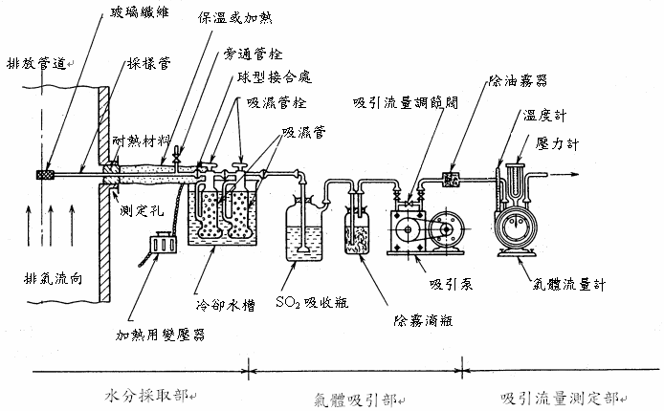

圖一　水分採取裝置組裝圖例

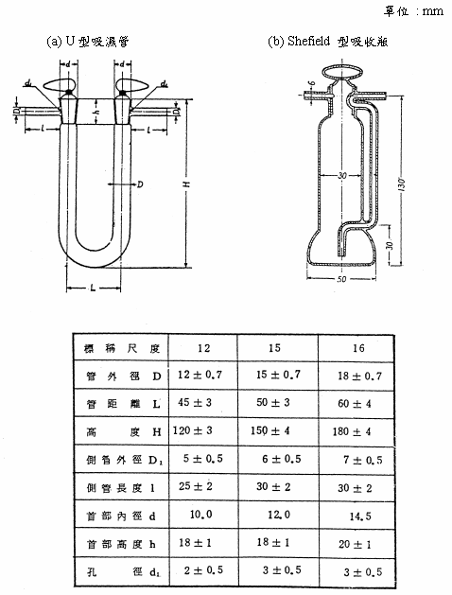

註 1. 旋塞之斜度為 1/10。

2. 旋塞左右旋轉時不得相互接觸。

3. 旋塞為中空，下部開放，側面開有小孔通於側管。

圖二　吸濕管之圖例

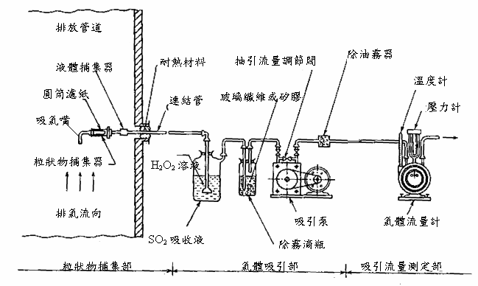

( 1型之圖例 )

圖三a　普通型手動採樣裝置組裝

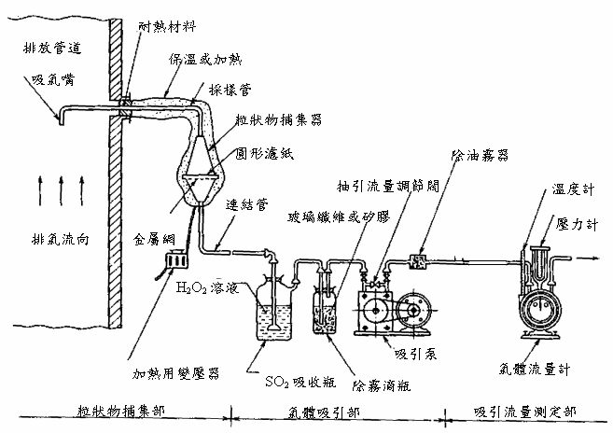

( 2型之圖例 )

圖三b　普通型手動採樣裝置組裝

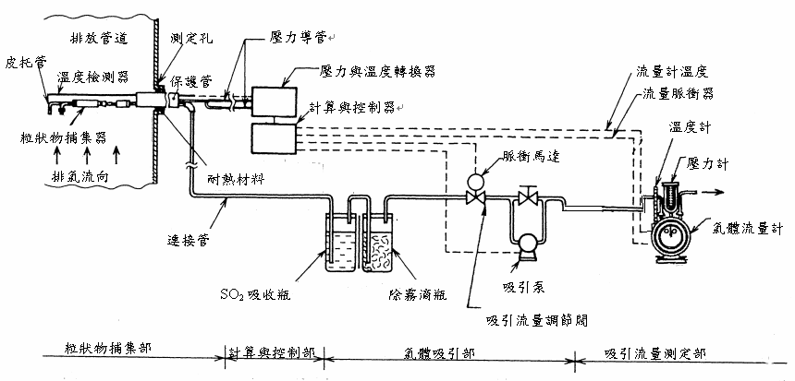

圖三c　普通型自動採樣裝置組裝

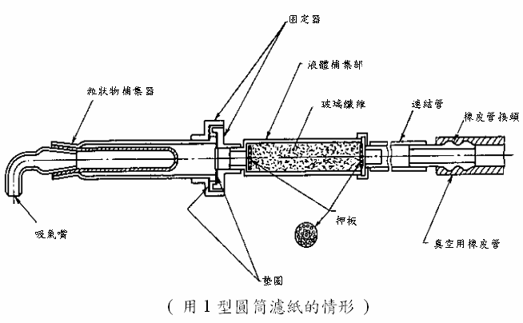

圖四　粒狀物組裝部組裝圖例

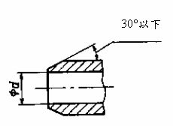　　　　　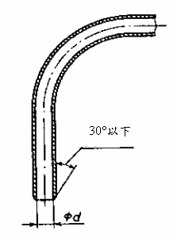

圖五　吸氣嘴前端圖例　　　　　圖六　吸氣嘴構造圖例

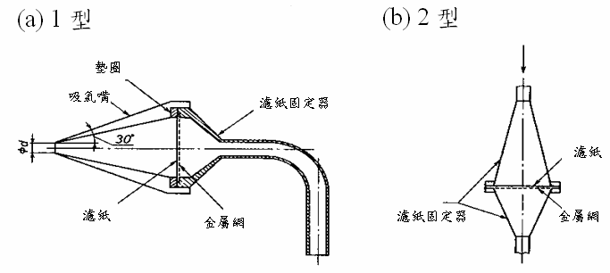

圖七　圓形濾紙粒狀物捕集器圖例

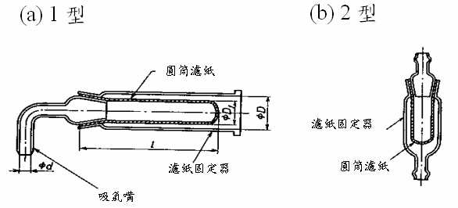

　　　　　　　　　　　　　　　　　　　　單位 : mm

|  |  |  |  |  |  |
| --- | --- | --- | --- | --- | --- |
| D | 24 | | 30 | 35 | 45 |
| d | | 4, 6, 8, 10, 12, 14, 16 | | | |
| Df | 20 | | 25 | 30 | 40 |
| L | 90 | | 90 | 90 | 90 |

圖八　圓筒濾紙粒狀物捕集器形狀及尺寸圖例

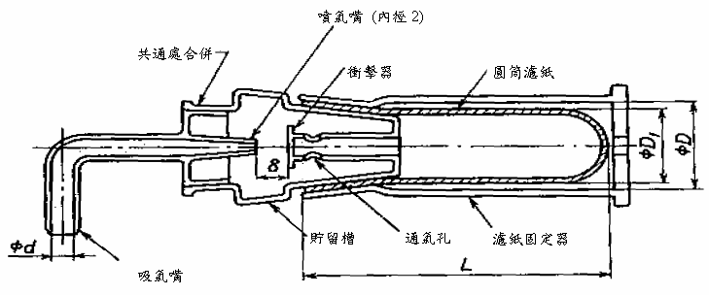

備註：尺寸符號依圖八

圖九　附衝擊器之捕集器形狀及尺寸圖例

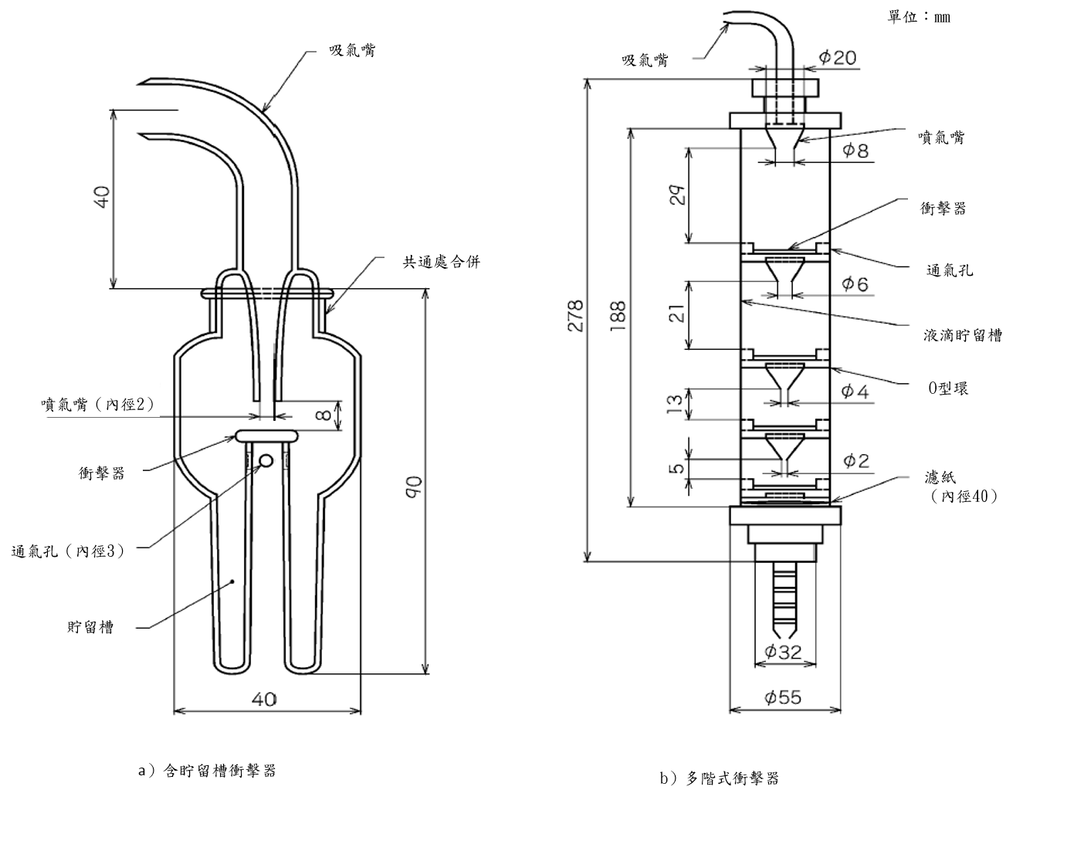圖十 排氣含高水分時附貯留槽衝擊器及多階衝擊器之捕集器形狀及尺寸圖例

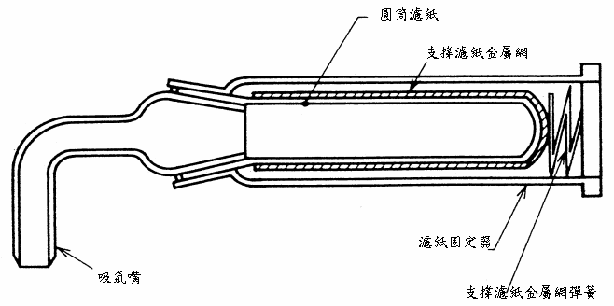

圖十一a　濾紙捕集器使用支撐濾紙金屬網圖例

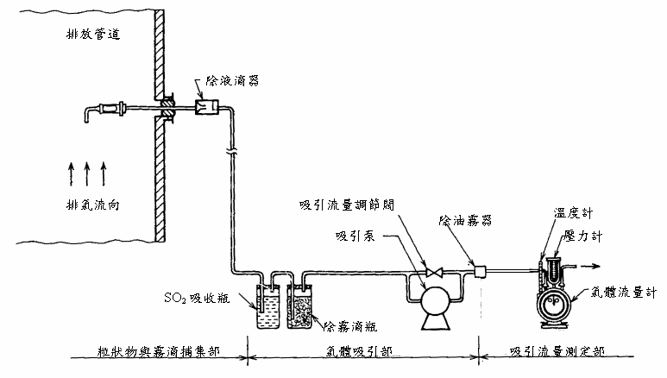

圖十一b　附除液滴器之採樣裝置圖例

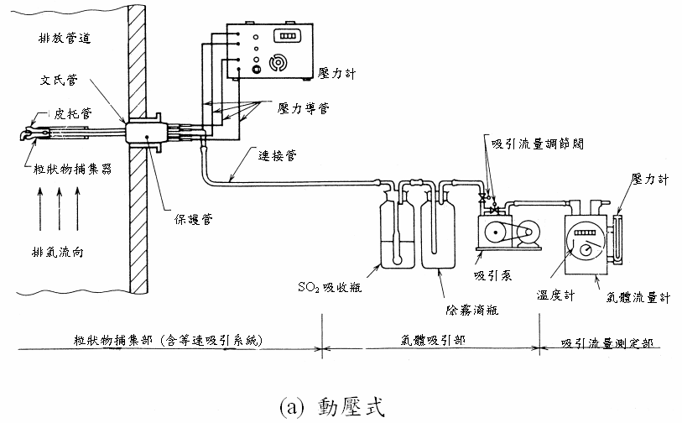

圖十二　平衡型手動採樣裝置組裝

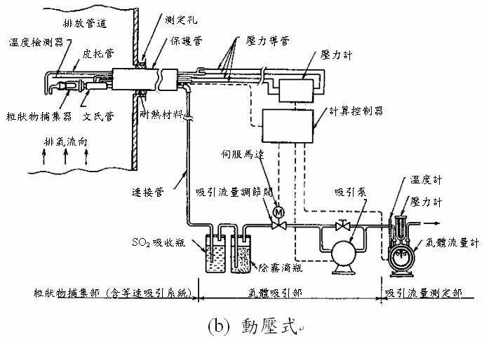

圖十二　平衡型自動採樣裝置組裝

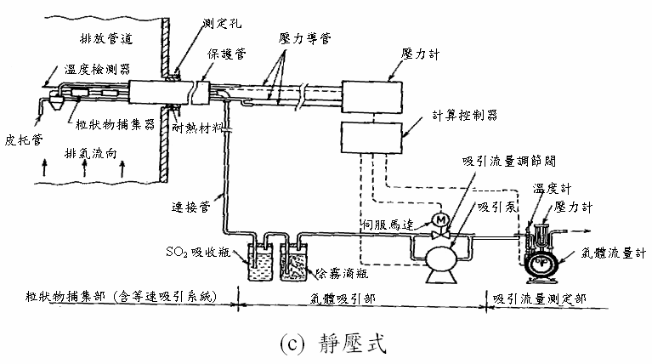

圖十二　平衡型自動採樣裝置組裝

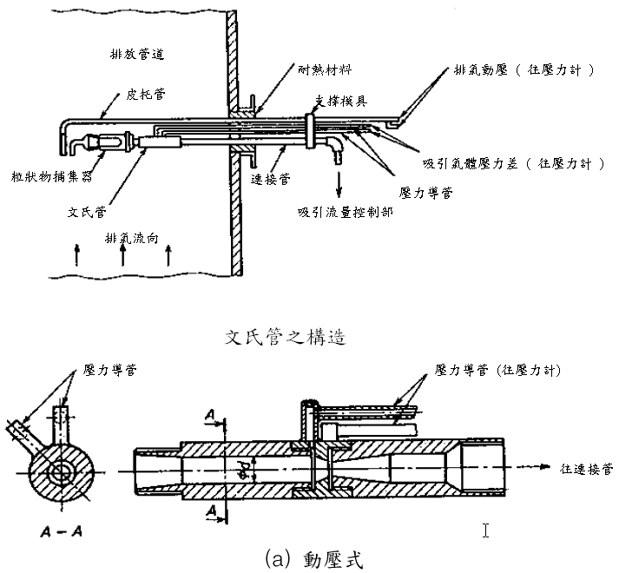

圖十三　等速吸引系統構造及構成範例

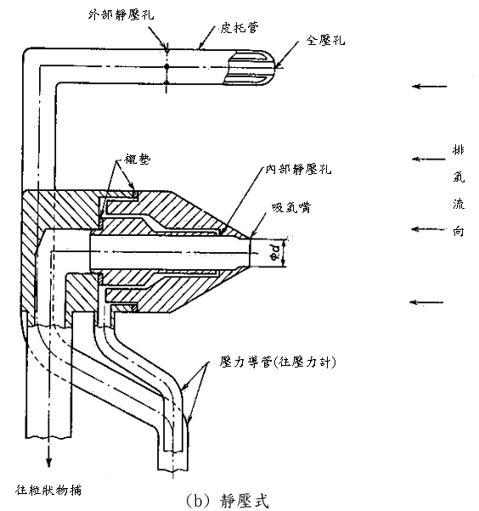

圖十三　等速吸引系統構造及構成範例

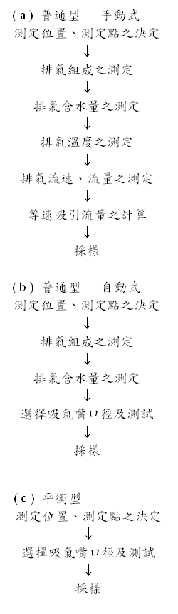

圖十四　粒狀物採樣流程

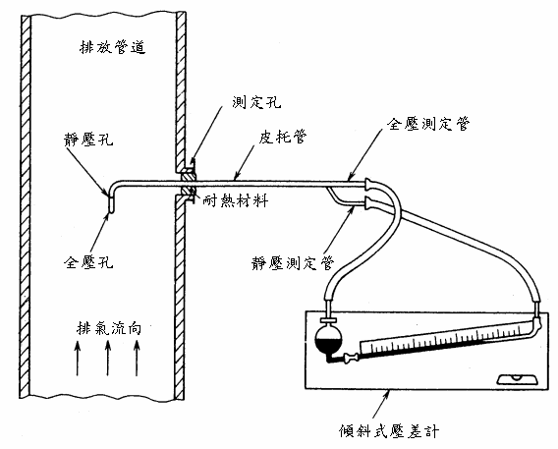

圖十五　使用皮托管測排氣流速圖例

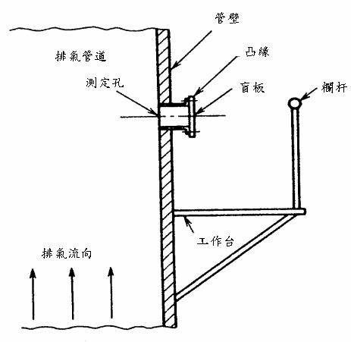

圖十六　測定孔構造圖例

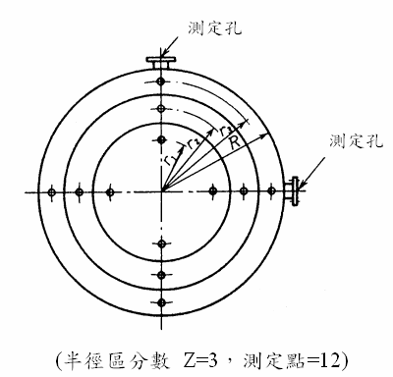

圖十七　圓形截面測定點圖例

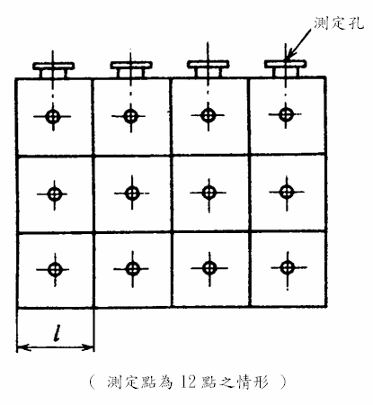

圖十八　長方形截面測定點圖例

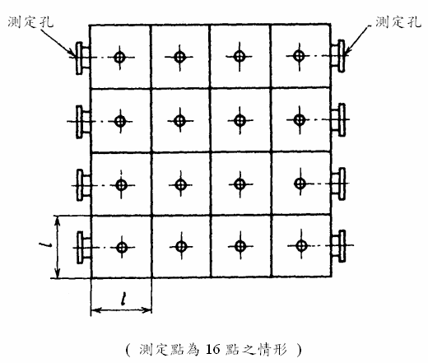

圖十九　正方形截面測定點圖例

附錄

普通型自動採樣裝置與平衡型採樣裝置效能測試方法

一、適用範圍

　　本附錄所規定者係針對本方法內容所述之普通型自動採樣裝置與平衡型手動、自動採樣裝置之效能測試方法。

二、採樣裝置效能

　　當進行三、（二）排氣流速之相對誤差測試時，採樣裝置功能應在 －10 ～ ＋10% 的範圍。

三、功能測試方法

（一）測試條件與測試裝置

1.溫度：溫度變化幅度在 5℃ 內。

2.溼度：相度溼度 65 ± 20%。

3.大氣壓力變動：大氣壓力變動幅度在 15 mmHg 內。

4.電源電壓：規定電壓 ± 2%。

5.電源周波數：規定周波數 ± 0.2 Hz。

6.暖機時間：採樣裝置組裝完成，電源開啟後 15 分鐘以上。

（二）測試裝置

1.風洞

（1）流速設定範圍：0 ~ 30 m/sec。

（2）流速分佈：在有效測定截面 ± 1%。

（3）流速變動：± 5%/h。

2.測定儀器設備

（1）皮托管：L 型皮托管

（2）壓力計：如本方法所述之壓差計。

（3）流量計：如本方法所述之流量計。

（4）其他：溫度計、濕度計、大氣壓力計及熱電偶式風速計等。

（三）等速採樣裝置相對誤差測試方法

1.一般原則：等速採樣裝置相對誤差測試方法依照二、（三）2. 規定，如果沒有風洞設備，則可依照二、（三）3. 規定進行。

2.使用風洞之測試方法：測試時，在風洞內依吸氣嘴口徑大小，設定5 m/sec、10 m/sec、15 m/sec、20 m/sec、30 m/sec附近之三個風速，分別依設定流速進行等速採樣，由流量計之吸引氣體量與吸引時間可得知吸引流量。另外，同時由皮托管所測定及計算流速所需之溫度、壓力、濕度等之條件得出流速。由以下兩種方式求相對誤差

（1）以流速比較

依據公式（1）求出吸引流速 

υ1：吸引流速（m/sec）

q1：流量計顯示之吸引流量（L/min）

d：吸氣嘴口徑（mm）

依據公式（2）求出相對誤差



E：等速採樣相對誤差（%）

υ0：風洞內空氣流速（m/sec）

（2）以吸引流量比較

依照本方法公式（12）求出等速吸引流量，由下式（3）求相對誤差。



E：等速採樣相對誤差（%）

qm：計算之吸引流量（L/min）

q1：流量計顯示之吸引流量（L/min）

3.非使用風洞之測試方法：

（1）在工作場所之測試方法

A.測試場地條件：測定場所應為直管，直管內測定點排氣之溫度、密度、靜壓、流速等條件應穩定，測定孔位置依本方法規定。

B.測試方法：依本方法規定在固定時間內進行等速採樣，由流量計可得知吸引流量，另外依照本方法皮托管測定與其他排氣條件，應用本方法公式（12）求出吸引流量，在依照本附錄公式（3）求相對誤差。

（2）在戶外之測試方法

A.普通型自動採樣裝置與平衡型採樣裝置：以送風機製造穩定持續流速，依照本方法規定在固定時間內進行等速採樣，另外依照本方法皮托管測定與其他排氣條件，應用本方法公式（12）求出吸引流量，在依照本附錄公式（3）求相對誤差。

B.平衡型動壓採樣裝置：固定時間內吸引空氣，由流量計測定空氣吸引量與記錄吸引時間，同時記錄文氏管之壓差，然後計算吸引流量，則由本附錄公式（1）求出吸引流速。另外，由文氏管的壓差得出相當於皮托管之動壓，最後以本附錄公式（2）求相對誤差。

備註：本附錄之空氣密度由公式（4）得知



γ：空氣單位體積之重量（kgf/m3）

Pa：大氣壓（mmHg）

φ：相對濕度（%）

：大氣溫度（℃）

Pv： 時之飽和蒸氣壓（mmHg）